Документация на програмния код

Online Education Analyzer

Автор: Емилиян Ризов

Дата: 06.05.2022

.

# История на техническата документация

**Автор**

| Фак. номер | Име | Контакт (ел. поща) |
| --- | --- | --- |
| 121219091 | Емилиян Емилов Ризов | rizovemiliyan@gmail.com |

**История на версиите**

| Версия | Дата | Автор | Описание |
| --- | --- | --- | --- |
| 1.0 | 06.05.2022 | Емилиян Ризов | Версията включва в себе си създаването на документация, клас-диаграми, диаграми на последователността, потребителските истории и тестовите сценарии. |

# 

# Съдържание

1 Въведение 4

2 Детайлен дизайн 4

2.1 Диаграма на класовете 4

2.2 Диаграма на последователностите 4

2.3 Примерен потребителски интерфейс 4

3 Тестване 4

# Въведение

Реализирани са следните пет потребителски истории:

1. Като потребител на Online Education Analyzer искам в менюто за Мерките на Централната тенденция да има опция за изчисляване на медиана на прегледаните лекции, така че мога да видя анализа върху медианата на прегледаните лекции.

2. Като потребител на Online Education Analyzer искам в менюто за Мерките на Централната тенденция да има опция за изчисляване на средно аритметично, така че да мога да видя анализа върху средно аритметичното на всички прегледани лекции.

3. Като потребител на Online Education Analyzer искам в менюто за Мерките на Централната тенденция да има опция за изчисляване на мода на прегледаните лекции, така че да мога да видя анализа върху мода на прегледаните лекции.

4. Като потребител на Online Education Analyzer искам опция за корелационен анализ, така че да мога да видя зависимостта между личната оценка и брой качени файлове от всеки студент.

5. Като потребител на Online Education Analyzer искам да имам възможността за изчисляване на честотното разпределение на качените файловете в системата.

# Детайлен дизайн

## Диаграма на класовете

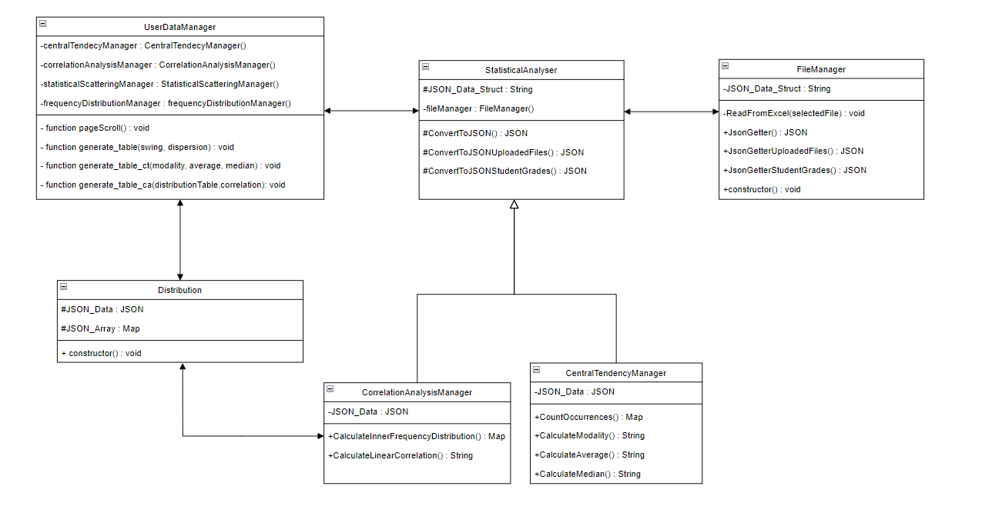

## Диаграма на последователностите

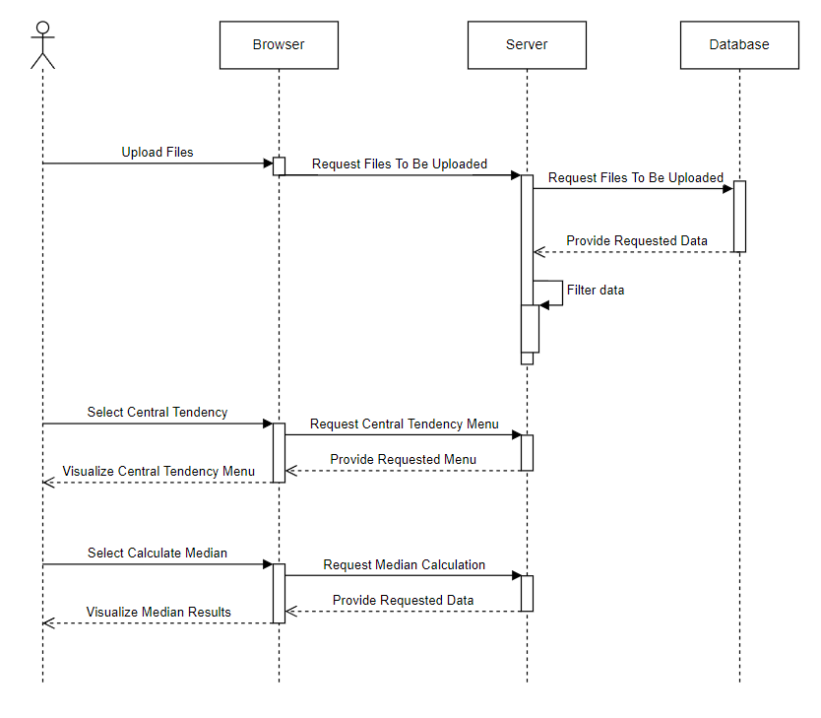

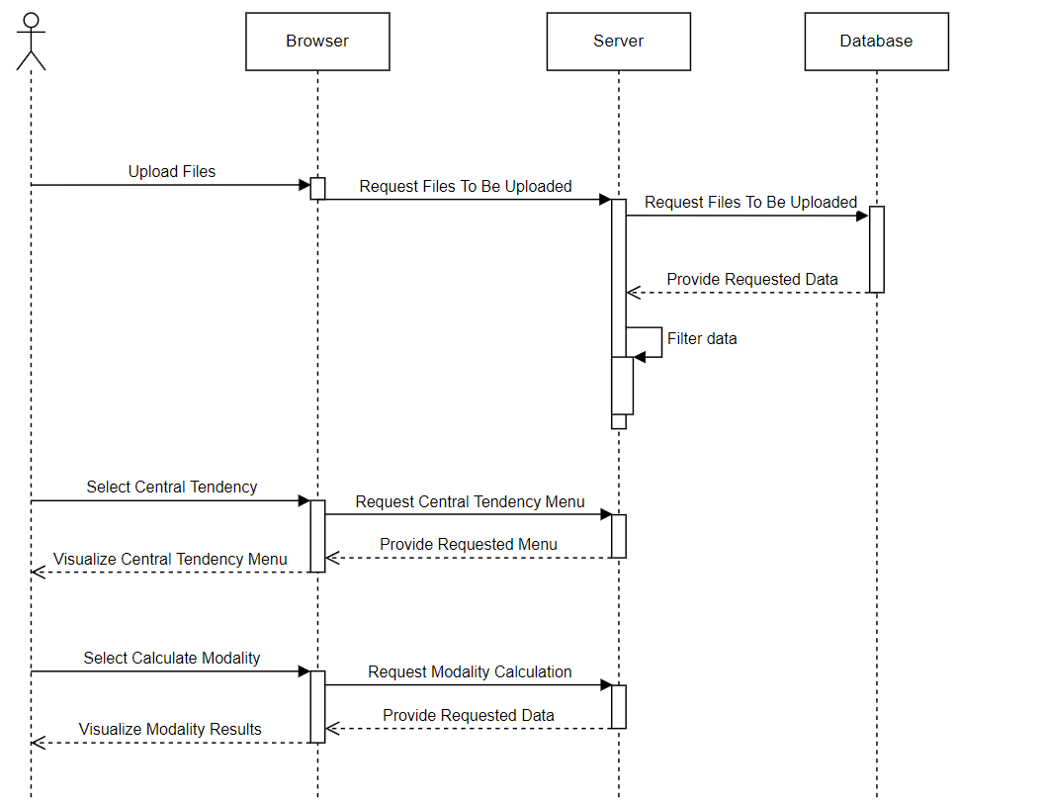

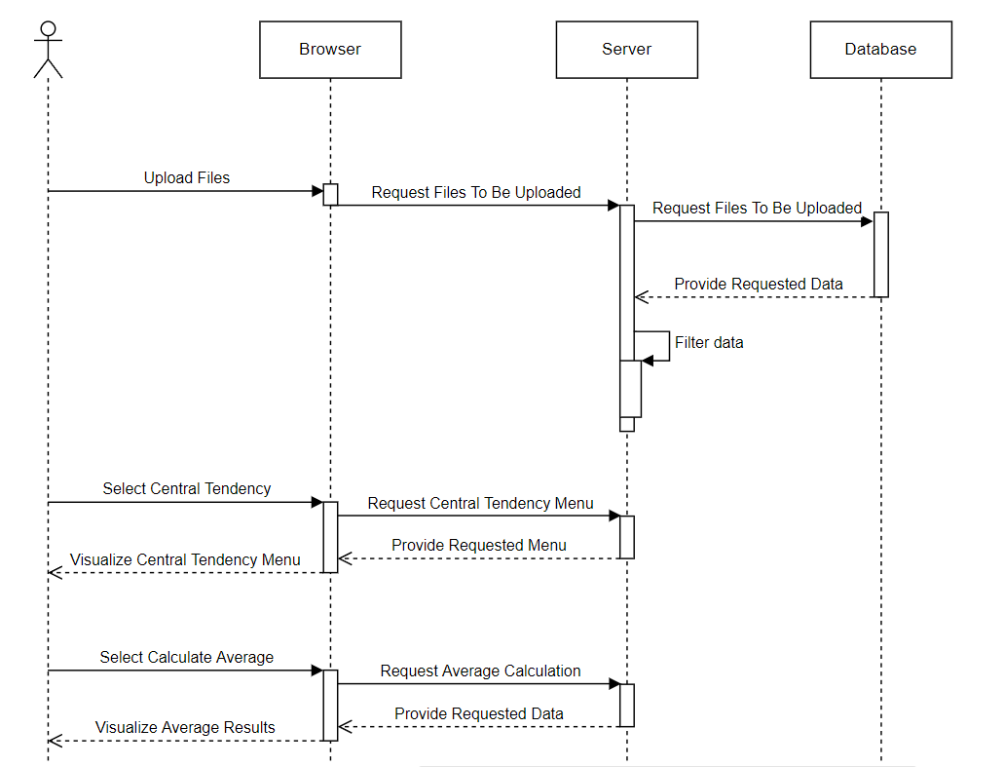

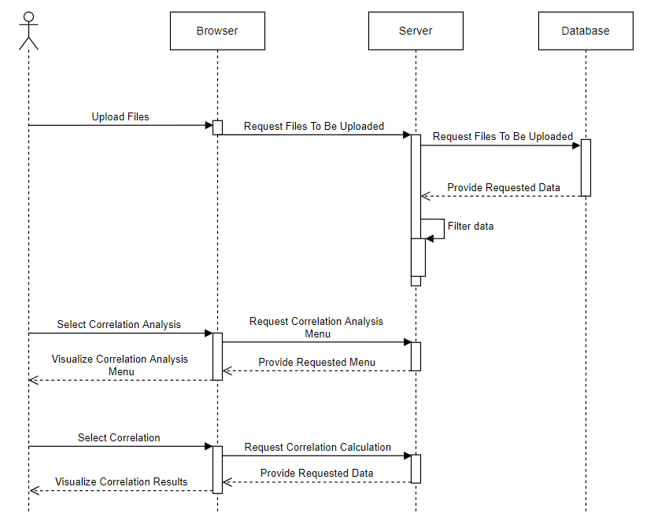 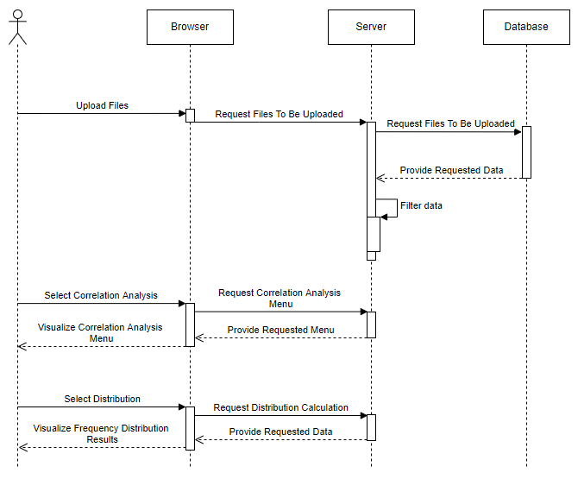

## Примерен потребителски интерфейс

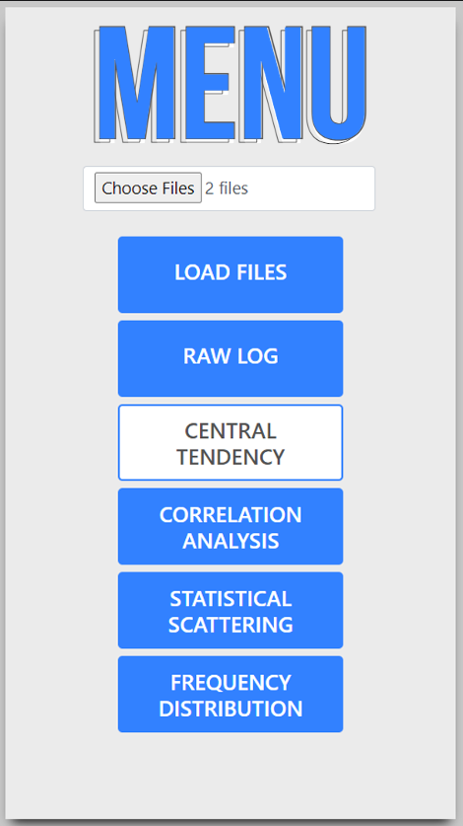

# Тестване

|  |  |
| --- | --- |
| ***Потребителска история*** | ***Критерии за допустимост*** |
| 1. Като потребител на Online Education Analyzer искам в менюто за Мерките на Централната тенденция да има опция за изчисляване на медиана на прегледаните лекции, така че мога да видя анализа върху медианата на прегледаните лекции. | 1. При натискане на бутон “Central Tendency” да се визуализира второ допълнително меню  2. При натискане на бутон “Median” да се изчисли коректно медианата на прегледаните лекции  3. При натискане на бутон “Median” да се визуализира медианата на прегледаните лекции |
| 2. Като потребител на Online Education Analyzer искам в менюто за Мерките на Централната тенденция да има опция за изчисляване на средно аритметично, така че да мога да видя анализа върху средно аритметичното на всички прегледани лекции. | 1. При натискане на бутон “Central Tendency” да се визуализира второ допълнително меню  2. При натискане на бутон “Average” да се изчисли коректно средно аритметичното на прегледаните лекции  3. При натискане на бутон “Average” да се визуализира средно аритметичното на прегледаните лекции |
| 3. Като потребител на Online Education Analyzer искам в менюто за Мерките на Централната тенденция да има опция за изчисляване на мода на прегледаните лекции, така че да мога да видя анализа върху мода на прегледаните лекции. | 1. При натискане на бутон “Central Tendency” да се визуализира второ допълнително меню  2. При натискане на бутон “Modality” да се изчисли коректно модата на прегледаните лекции  3. При натискане на бутон “Modality” да се визуализира модата на прегледаните лекции. |
| 4. Като потребител на Online Education Analyzer искам опция за корелационен анализ, така че да мога да видя зависимостта между личната оценка и брой качени файлове от всеки студент. | 1. При натискане на бутон “Correlation Analysis” да се визуализира второ допълнително меню.  2. При натискане на бутон “Correlation” да се изчисли и визуализира резултатът. |
| 5. Като потребител на Online Education Analyzer искам да имам възможността за изчисляване на честотното разпределение на качените файловете в системата. | 1. При натискане на бутон “Correlation Analysis” да се визуализира второ допълнително меню.  2. При натискане на бутон “Distribution” да се изчисли и визуализира резултатът във вид на честотна таблица. |

## Тестови сценарии за потребителска история 1:

* ***Тестов сценарий – 1***
  1. Натискам бутон „Central Tendency“

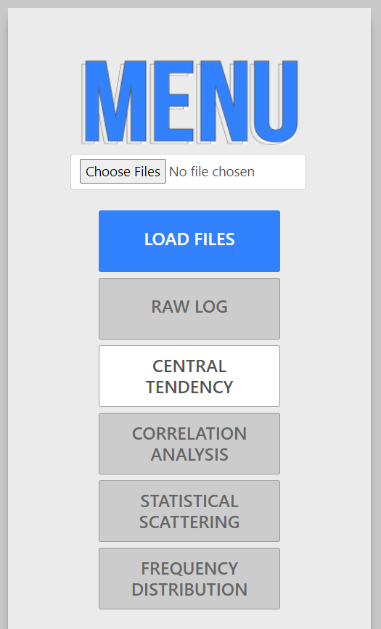

* 1. Резултат от действието няма, защото предварително трябва да бъдат заредени желаните файлове за анализ. Бутонът е заключен.

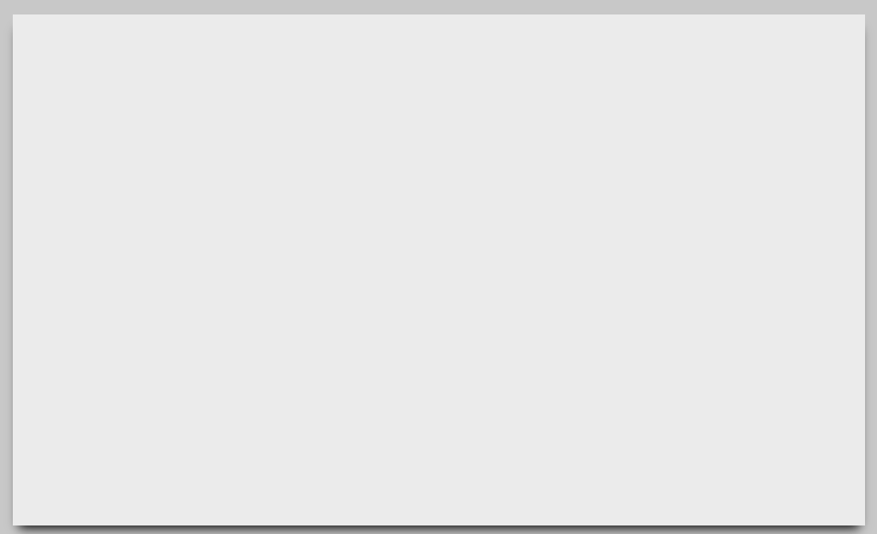

* ***Тестов сценарий – 2***
  1. Избирам файловете, които ще анализирам.
  2. Натискам бутон „Load Files“, за да заредя съдържанието на файловете в системата.

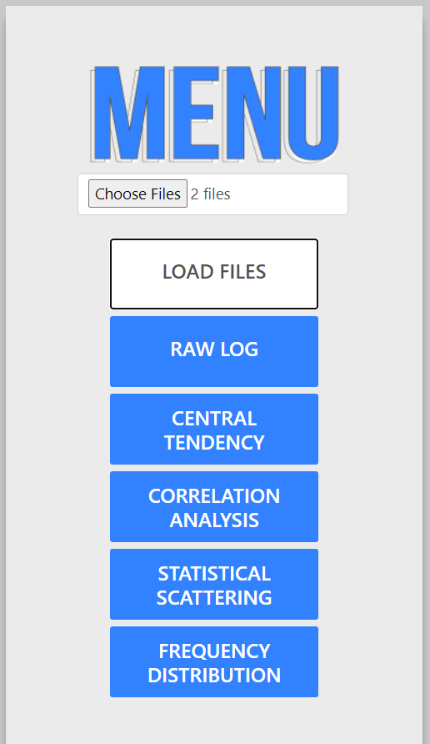

* 1. Натискам бутон „Central Tendency”, след което се появява допълнително меню, от което мога да избера конкретната компонента от мерките на централната тенденция.

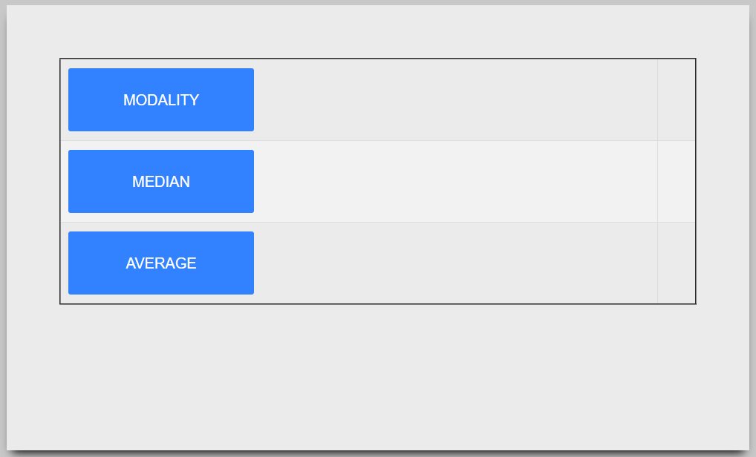

* 1. Натискам бутон „Median“ и се визуализира резултатът от изчислението.

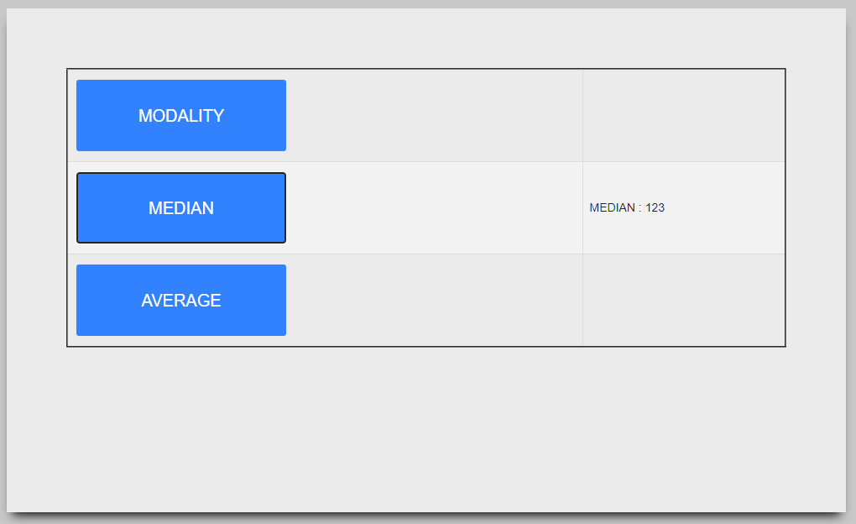

## Тестови сценарии за потребителска история 2:

* ***Тестов сценарий – 1***
  1. Натискам бутон „Central Tendency“



* 1. Резултат от действието няма, защото предварително трябва да бъдат заредени желаните файлове за анализ. Бутонът е заключен.



* ***Тестов сценарий – 2***
  1. Избирам файловете, които ще анализирам.
  2. Натискам бутон „Load Files“, за да заредя съдържанието на файловете в системата.



* 1. Натискам бутон „Central Tendency”, след което се появява допълнително меню, от което мога да избера конкретната компонента от мерките на централната тенденция.



* 1. Натискам бутон „Average“ и се визуализира резултатът от изчислението.

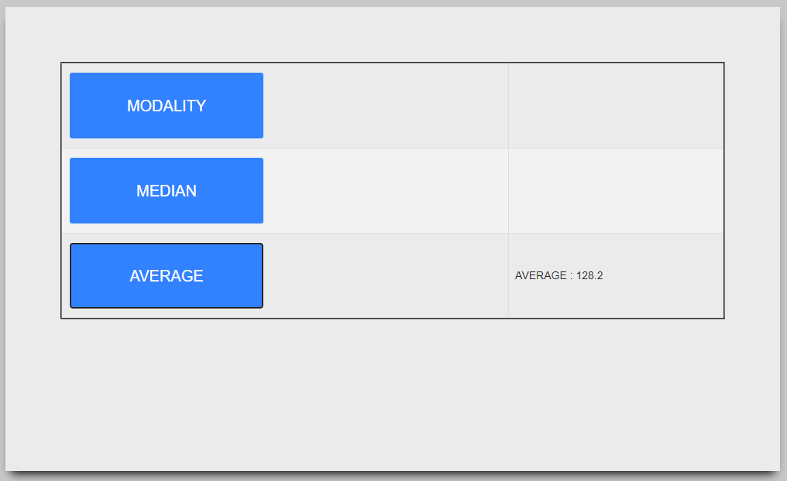

## Тестови сценарии за потребителска история 3:

* ***Тестов сценарий – 1***
  1. Натискам бутон „Central Tendency“



* 1. Резултат от действието няма, защото предварително трябва да бъдат заредени желаните файлове за анализ. Бутонът е заключен.



* ***Тестов сценарий – 2***
  1. Избирам файловете, които ще анализирам.
  2. Натискам бутон „Load Files“, за да заредя съдържанието на файловете в системата.



* 1. Натискам бутон „Central Tendency”, след което се появява допълнително меню, от което мога да избера конкретната компонента от мерките на централната тенденция.
  2. Натискам бутон „Modality“ и се визуализира резултатът от изчислението.

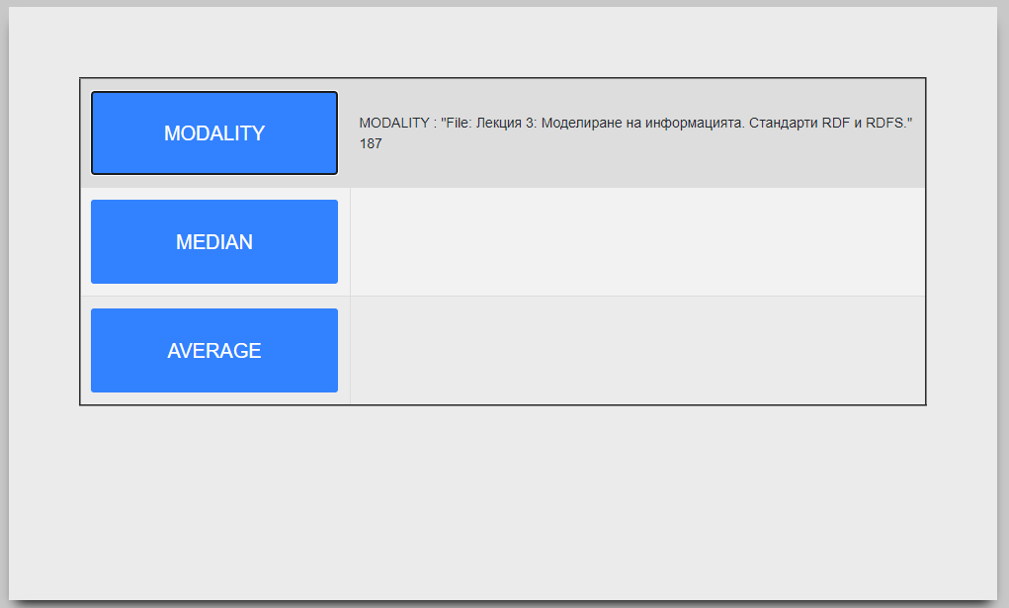

## Тестови сценарии за потребителска история 4:

* ***Тестов сценарий – 1***
  1. Натискам бутон „Correlation Analysis

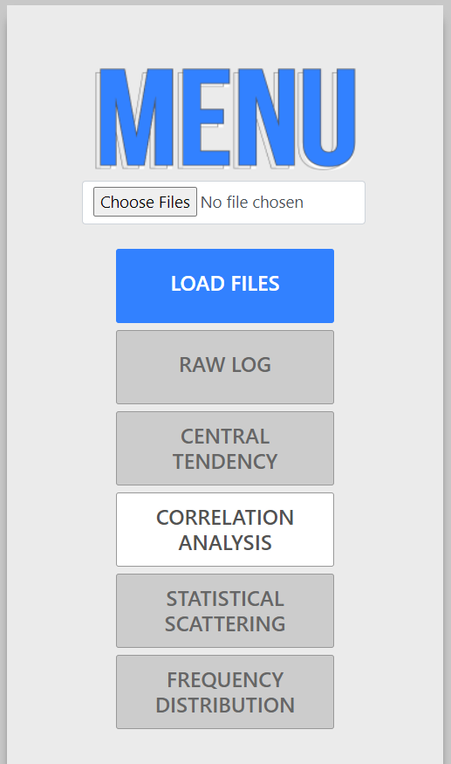

* 1. Резултат от действието няма, защото предварително трябва да бъдат заредени желаните файлове за анализ. Бутонът е заключен.



* ***Тестов сценарий – 2***
  1. Избирам файловете, които ще анализирам.
  2. Натискам бутон „Load Files“, за да заредя съдържанието на файловете в системата.

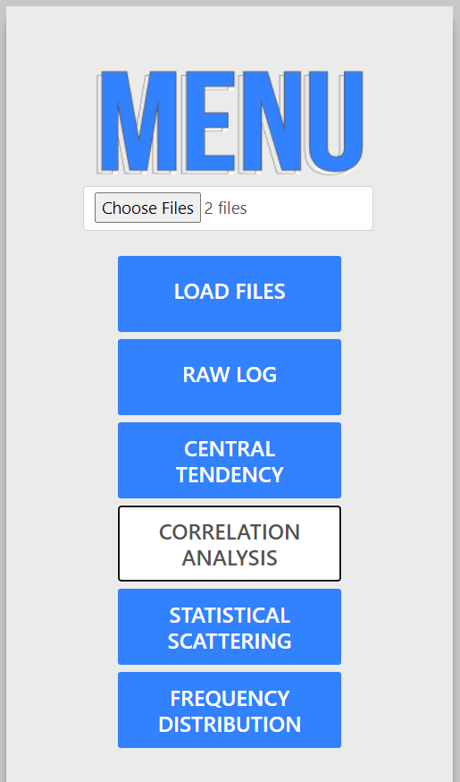

* 1. Натискам бутон „Correlation Analysis”, след което изчислената зависимост между оценката на всеки студент и броя качени файлове се визуализира чрез натискане на бутона “Correlation”

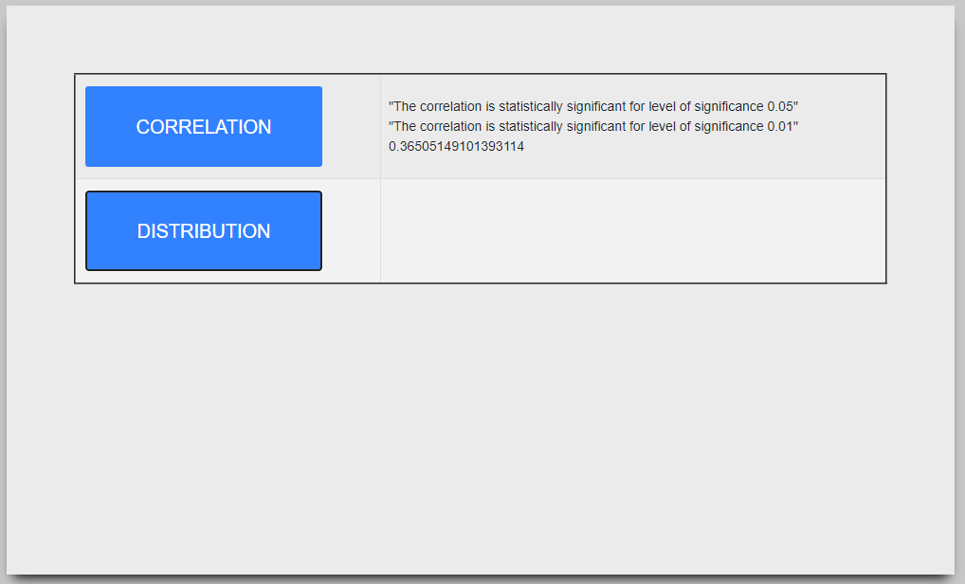

## Тестови сценарии за потребителска история 5:

* ***Тестов сценарий – 1***
  1. Натискам бутон „Correlation Analysis“



* 1. Резултат от действието няма, защото предварително трябва да бъдат заредени желаните файлове за анализ. Бутонът е заключен.



* ***Тестов сценарий – 2***
  1. Избирам файловете, които ще анализирам.
  2. Натискам бутон „Load Files“, за да заредя съдържанието на файловете в системата.



* 1. Натискам бутон „Correlation Analysis”. След това натискам бутона “Distribution”. След което изчисленото честотно разпределение, изчислено на базата на всички качени файлове в системата се визуализира чрез честотна таблица отваряйки нов прозорец.

